一个自信的有技术含量的自我介绍
关键词：聊天、推销自己、自信不浮夸、不少于3分钟

Linux方向：

一、Linux常见的发行版本有哪些?
答：Linux常见的发行版本大体分为两类，一类是商业公司维护的发行版本，一类是社区组 织维护的发行版本。前者以著名的redhat(RHEL)为代表，后者以debian为代表
- 红帽系列的：
RedHat Enterprise Linux 7 (红帽企业版,功能强大，非常稳定)
CentOS 7 (redhat的社区版，功能和RHEL类似，但免费）
Fedora 28 (就是redhat的桌面版本，界面优雅，功能和工具版本都非常靠前，但不是很稳定)
- Debian系列：
Debian 9 (社区类Linux发展的典范，是迄今为止最遵循GNU规范的Linux系统)
Ubuntu 18 (Ubuntu是一个拥有debian所有的优点，以及自己所加强的优点的近乎完 美的Linux桌面系统)

写出10个Linux命令

答：ls、cd、mkdir、touch、cp、mv、mount、crontab、chmod、chown、su、sudo...

三、Linux远程连接一般使用什么协议?你常用的远程连接工具是什么
答：远程连接一般采用SSH协议，端口为22
常用的远程连接工具有：XShell、SecureCRT

四、vi编辑器有哪几种模式，分别有什么作用

答：1. 命令模式：vi默认进入的就是命令模式，可以进行光标定位、复制、粘贴、删除、 撤销等操作。
- 输入模式：在命令模式下输入a、A、i、I、o、O等字母可进行输入模式。进行输 入模式后可直接进行文本的编辑操作。按下ESC键可以返回命令模式
- 末行模式：在命令模式下输入:可进行末行模式。末行模式下可以进行文件的保存、 退出、设置行号、搜索、替换等操作

五、Linux软件常见的安装方式有哪几种，各有什么特点

答：1. rpm命令安装，特点是使用rpm包安装，但是需要手动解决软件的依赖关系
- yum安装，特点是通过yum源服务器下载并安装软件，而且yum会自动解决依赖关系
- 源码编译安装，特点是可以更快的获取到软件的最新版本，还可以根据用户需求灵活定制软件功能。

六、Linux中源码安装的步骤

答：
- ./configure安装前的配置，设置安装目录、安装模块等选项
- make 编译，生成可执行二进制文件
- make install 安装

七、简单对比一下Apache和Nginx这两款web服务软件

答
- Nginx比Apache更轻量级，使用更少的内存及资源
- Nginx有更好的抗并发能力，apache是同步多进程模型，一个连接对应一个进程；nginx是异步的，多个连接（万级别）可以对应一个进程
- Nginx除了可以提供web服务还可以提供反向代理服务和邮件服务
- Nginx 静态处理性能比 Apache 高 3倍以上
- apache适合处理动态请求，所以现在一般前端用nginx作为反向代理抗住压力，apache作为后端处理动态请求。
- Apache 对 PHP 支持比较简单，Nginx 需要配合其他后端来使用 ,Apache 的组件比 Nginx 多
- Apache比Nginx运行更加稳定

八、Linux任务计划如何实现
答：1.一次性任务计划: at
2.周期性任务计划： crontab -e

九、普通用户怎样以root账户身份执行命令
答：1. su root 以切换到管理员状态下执行命令
2. sudo 要执行的命令 默认会以管理员身份执行该 命令，但需要给当前账户配置相应的权限，具体可以通过visudo命令修改配置文件来完成

十、如何查看Linux系统当前运行状态
答：在Linux可以通过以下命令来监视系统的进程、端口、cpu、内存、硬盘的使用状态，从而及时掌握服务器运行情况，有针对性的进行优化或故障处理。
1. ps aux 查看静态的进程统计信息
2. top 查看动态的进程统计信息
3. pstree 查看进程之间的关系
4. uptime 查看服务器运行时间、登录用户数量、服务器平均负载信息
5. netstat –anlp 查看服务端口信息
- free -m 查看内存使用量和交换区使用量
7. df -h 查看各分区使用情况
8. du -sh 查看目录占用磁盘空间大小

PHP方向
- PHP7有哪些特性
答：1.PHP7使用新的 Zend Engine 3.0, 比PHP5.6性能提高两倍， 降低了 50％ 的内存 消耗。 它可以服务于更多的并发用户，无需任何额外的硬件
2.PHP7减少了内存分配次数，更多的使用栈内存，缓存数组hash值，使用大块连续 内存代替小块碎片内存
3.PHP7新增了如下新特性：
- 新增加了标量类型声明
- 新增加了函数的返回类型声明
- 新增了空接合操作符 ？？
- 新增加了结合比较运算符 <=>
- 新增加匿名类 new class
- 致命错误，现在改成抛出异常 Error类
- 全面一致的64位支持
4.PHP7弃用了如下功能：
    - PHP4风格的构造函数
    - 静态调用非静态方法
    - password_hash() - salt 选项
    - capture_session_meta SSL上下文选项
    - 移除了一些老的不在支持的SAPI（服务器端应用编程端口）和扩展

- 什么是设计模式，简要描述单例模式、工厂模式的特点及实现方法
答：设计模式（Design Pattern）是一套被反复使用、多数人知晓的、经过分类的、代码设 计经验的总结，简而言之，设计模式就是前人总结的特定场景下的特定解决方案，Java
中有23种设计模式，而在php中设计模式用到的较少，比较常见的有单例和工厂
1.单例模式（Singleton Pattern）属于创建型模式，它提供了一种创建对象的最佳方式。
这种模式涉及到一个单一的类，该类负责创建自己的对象，同时确保只有单个对象被创 建。这个类提供了一种访问其唯一的对象的方式，可以直接访问，不需要实例化该类的 对象。
class single{
private static $instance;
private function __construct(){}
private function __clone(){}
public static function getInstance(){
//如果本类中的$instance还没有数据
if( !self::$instance ){
self::$instance = new self;
}
return self::$instance;
}

- 工厂模式（Factory Pattern）属于创建型模式，它提供了一种创建对象的最佳方 式。在工厂模式中，我们在创建对象时不会对客户端暴露创建逻辑，并且是通过使用一 个共同的接口来指向新创建的对象
class Factory{
public static function getInstance($className){
if(file_exists($className.”.class.php”)){
$object=new $className();
return $object;
}
}
- 什么是算法，简要描述冒泡排序，插入排序，选择排序，快速排序算法的特点
答：算法是指解题方案的准确而完整的描述，是一系列解决问题的清晰指令，算法代表 着用系统的方法描述解决问题的策略机制,简而言之,算法就是解决问题的步骤，比 较 常见的排序算法有冒泡排序，插入排序，选择排序，快速排序等
- 冒泡排序（Bubble Sort）是一种简单的排序算法。它依次比较两个相邻元素，如果 发现大小顺序错误立即进行位置交换，这样最大(或最小)的元素会经由交换慢慢 “浮”出，冒泡之名由此而得
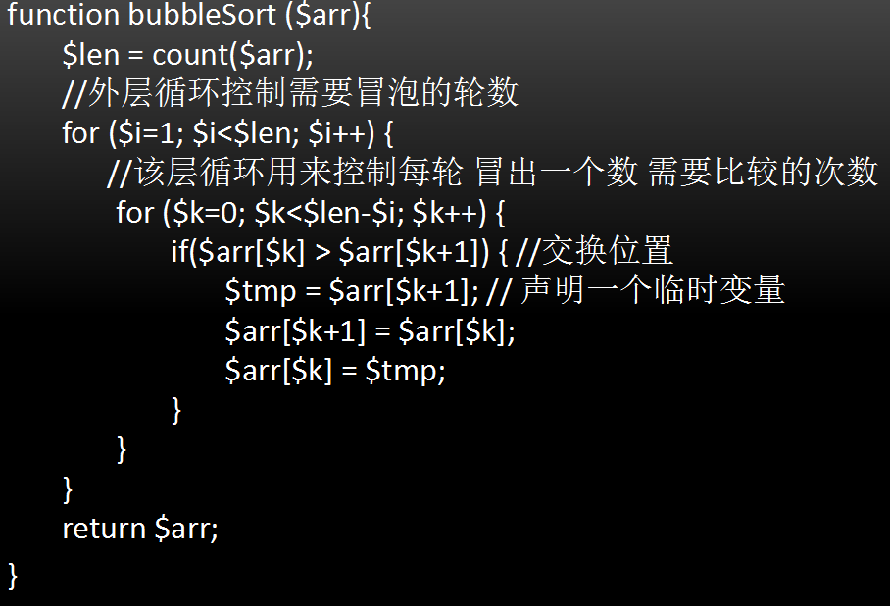
- 选择排序(Selection sort)是一种简单直观的排序算法。它在要排序的一组数中，选 出最小的一个数与第一个位置的数交换。然后在剩下的数当中再找最小的与第二个 位置的数交换，如此循环到倒数第二个数和最后一个数比较为止。相对于冒泡排 序大大减少了替换的次数
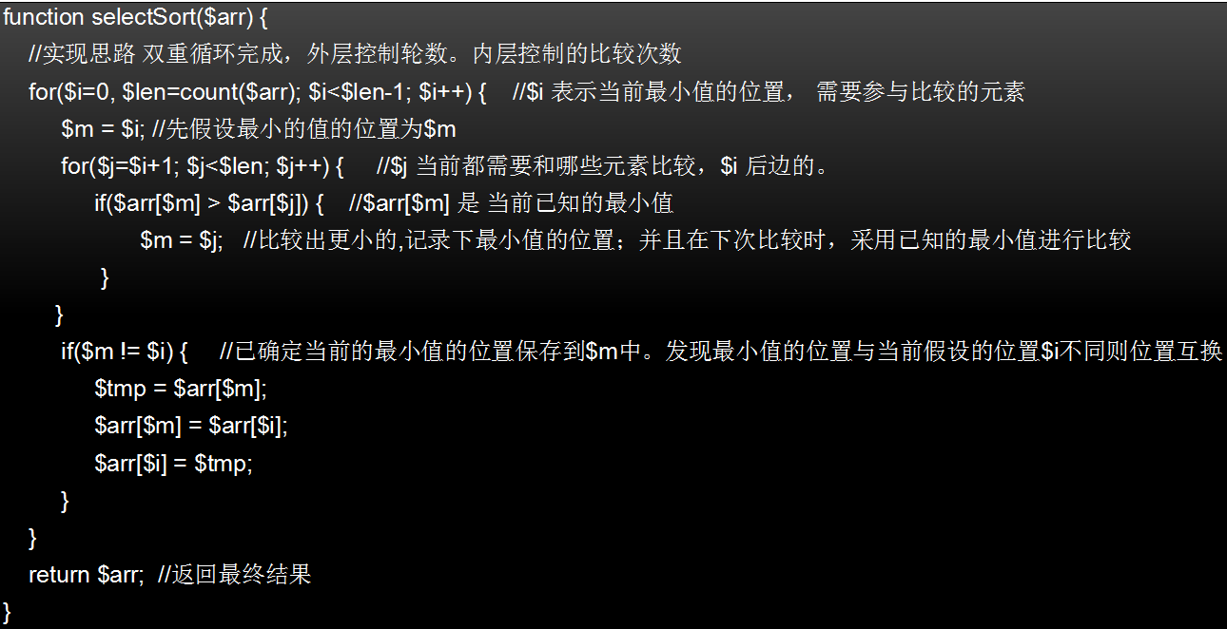
- 插入排序（Insertion Sort）的算法描述是一种简单直观的排序算法，它从第一个 元素开始，认为该元素已经被排序取出下一个元素，在已经排序的元素数组中从后 向前比较，如果该元素（已排序）大于新元素，将新元素插入到该元素之前，如果 该元素（已排序）小于新元素，将新元素插入到该元素之后，是对于冒泡排序大大 减少了比较次数
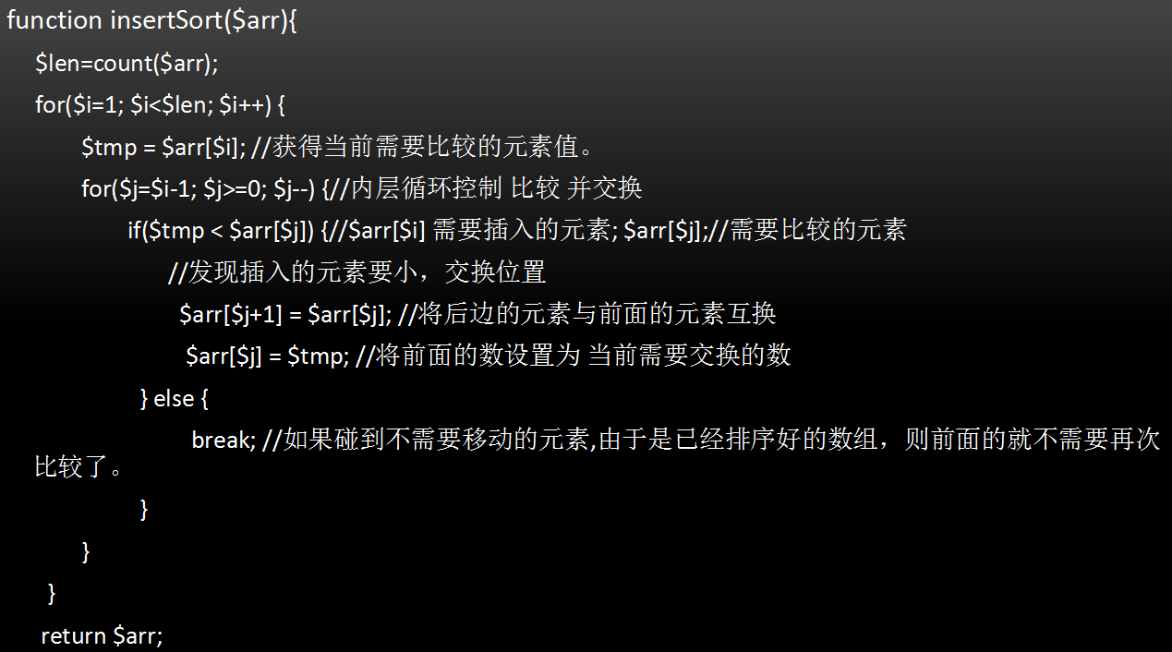
- 快速排序是由东尼·霍尔所发展的一种排序算法。其原理在于找到当前数组中的任 意一个元素（一般选择第一个元素），作为标准，新建两个空数组，遍历整个数组 元素，如果遍历到的元素比当前的元素要小，那么就放到左边的数组，否则放到右 面的数组，然后再对新数组进行同样的操作。是四种排序算法中速度最快的

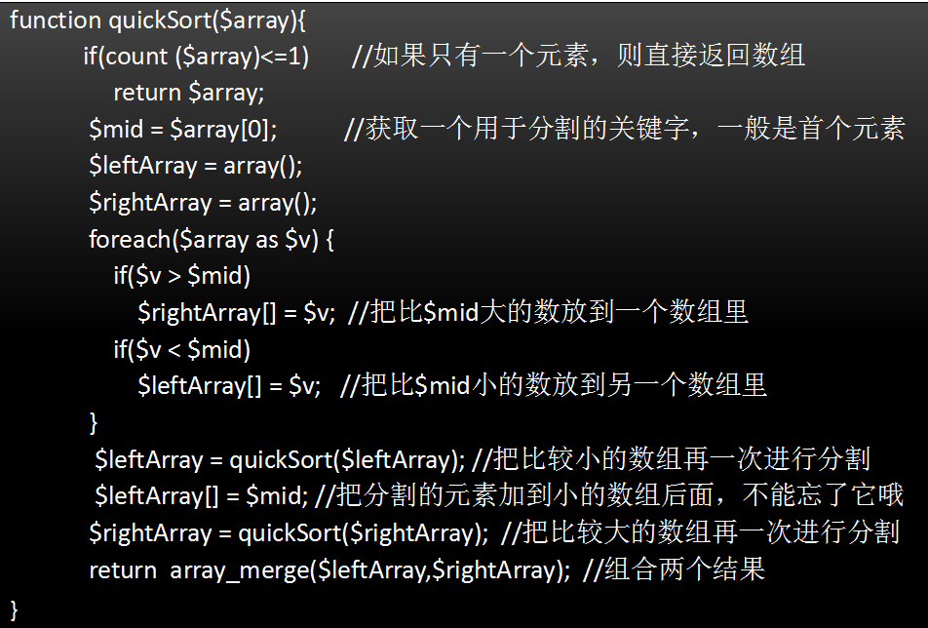
- HTTP有哪几种请求方式,各有什么作用
答：1、Options 返回服务器针对特定资源所支持的HTTP请求方法。也可以利 用向Web服务器发送'*'的请求来测试服务器的功能性
- Get 从指定的资源请求数据
- Post 向指定的资源提交要被处理的数据（提交表单、上传文件）
4、Put 向指定资源位置上上传其最新内容
5、Head 与 GET 相同，但只返回 HTTP 报头，不返回文档主体
6、Delete 删除指定资源
7、Trace 回显服务器收到的请求，用于测试和诊断
8、Connect HTTP/1.1协议中能够将连接改为管道方式的代理服务器

HTTP服务器至少能实现get、head、post方法，其他都是可选的
- GET和POST方式的区别

答: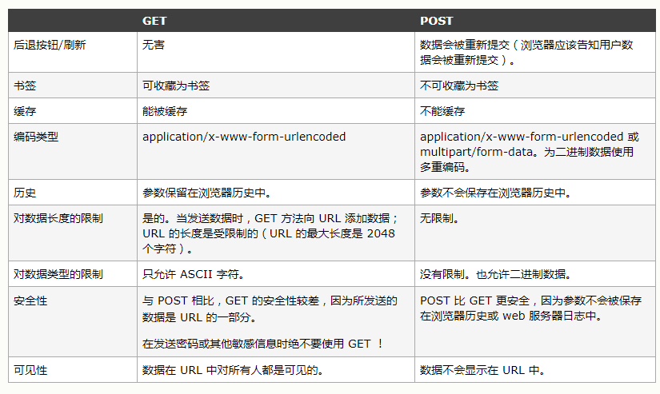
- 简单介绍一下swoole
答：
- Swoole是运行在PHP下的一个extesion扩展，该扩展不是为了提升网站的性能，是为了提升网站的开发效率，利用Swoole扩展，开发一个复杂的Web功能，可以在很短的时间内完成
- Swoole使PHP 开发人员可以编写高性能的异步并发 TCP、UDP、Unix Socket、HTTP，WebSocket 服务。
- Swoole 可以广泛应用于互联网、移动通信、企业软件、云计算、网络游戏、物联网（IOT）、智能家居等领域

- 什么是Ajax？Ajax的作用?实现Ajax的方式有哪些
答：
AJAX并不是一种语言，而是一种创建交互式网页应用的网页开发技术，无需重新加载整个网页的情况下，能够更新部分网页的技术。
作用：①减轻服务器的负担，AJAX一般只从服务器获取需要的数据。
②无刷新页面更新，减少用户等待时间。
③更好的客户体验，可以将一些服务器的工作转移到客户端完成，节约网络资源，提高用户体验
④促进显示与数据相分离

常用的使用方式有以下三种：
$.ajax({
url:'服务器url地址',
data:'',
type:'post|get',
dataType:'xml|html|text|json|script',
success:function(res){
},
error:function(xhr){
},
timeout:2000,
async:true ,
cache:false
})

$.get('服务器url地址'，"json格式或字符串格式"，function(res){
//处理返回的数据
}), "xml|html|json|text|script")

$.post('服务器url地址'，"json格式或字符串格式"，function(res){
//处理返回的数据
}), "xml|html|json|text|script")

- PHP中包含文件的方式有哪些，区别是什么?
答：include、require、include_once和require_once都可以用来引入文件
include如果引入文件不存在，则报警告级别的错误,不会影响后面代码的继续执行
require如果引入文件不存在，则报致命级别的错误，后面程序不再继续执行
如果要引入的文件对于后码的程序是不可缺少的建议用require，反之用include
include_once和require_once在引入之前会自动判断该文件是否已被引入，如果已被引入则不再重复引入

- 简述session和cookie的工作原理，以及两者之间的关系
答：由于http协议是无状态协议，无法对用户进行会话跟踪，session和cookie都是一种用于会话跟踪的技术
Cookie工作原理：
1.浏览器第一次访问服务器时，服务器给浏览器分配一个session_id,然后将session_id以响应给浏览器
2.浏览器将以session_id作为名称在客户机上创建cookie文件，用来保存会话信息
3.浏览器以后每次访问服务器都需要携带session_id
4.服务器根据session_id来判断是哪个用户来访问
Session工作原理
1.浏览器第一次访问服务器时，服务器给浏览器分配一个session_id,并以session_id作为名称在服务器上创建session文件，用来保存会话信息
2.再将session_id以cookie的方式响应给浏览器，浏览器保存session_id
3.浏览器以后每次访问服务器都需要携带session_id
4.服务器根据session_id来判断是哪个用户来访问

区别：session信息存在服务器端，安全性高，但是会占用服务器存储空间,主要应用于用户登录、购物车等功能
cookie信息存在客户端，安全性低，但是不会占用服务器存储空间，主要应于浏览历史记录等功能
关系 ：session默认是要借助cookie来在浏览器中保存Session_id，但是如果客户端的cookie被禁用，还可以通过url地址来传替session_id

- OOP和POP的区别
答：面向过程(POP)以事件为中心，分析出解决问题的步骤，然后用代码将这些代码一步步实现
优点：性能比较高，执行速度比较快
缺点：不易维护，不易复用，不易扩展
应用：主要针对性能要求很高的情况，比如单片机、嵌入式开发、操作系统驱动

面向对象(OOP)以事物为中心，一切都看作对象，由实体引发事件
优点：易维护、易复用、易扩展
缺点：性能底，开销大
应用：软件开发的主流

- 谈谈OOP的三大特征
答：封装：简单来说就是对某一类事物的属性和行为的抽象，并且通过访问控制修饰符对访问进行控制。
继承：通过继承子类可以获取父类的属性和方法，并且可以进行重写和扩展
多态：同一个类的同一方法在作用不同的对象时可能表现出不同的形态，比如说人这个类实现化出的对象都会唱歌，但是有的人唱的好听，有的五音不全

- 谈谈你对MVC的理解
答：MVC全名是Model View Controller，是模型(model)－视图(view)－控制器(controller)的缩写，是一种软件架构模式，用来将数据、界面、业务逻辑进行分离。
好处是有利用开发分工以及代码重用，现在主流的面向对象的框架基本都是基于MVC设计的。
工作原理：控制器接收用户请求并选择合适的模型进行数据处理，模型模型进行数据处理并将处理结果返回控制器，控制器将数据分配给视图并选择视图进行展示

- 谈谈你对Memcache的理解
答： Memcache是一个高性能的分布式的内存缓存系统，作用是用来减轻数据库访问压力，提高数据的访问速度。
工作原理：当用户查询数据时首先判断内存中有没有缓存，如果缓存中存在则直接获取，如果缓存中没有则从数据库中读取，并写入缓存中。并且当数据库中的数据发生变化时（比如增加、更新、删除）需要更新缓存

- 谈谈你对Redis的理解
答：Redis是一个开源的使用ANSI C语言编写、支持网络、可基于内存亦可持久化的日志型、Key-Value数据库存储系统，提供有多种语言的API
Redis不仅仅支持简单的k/v类型的数据，同时还提供list，set，hash等数据结构的存储。
Redis支持数据的持久化，可以将内存中的数据保持在磁盘中
Redis支持数据的备份，即master-slave主从同步

- 如何解决PHP单继承的问题
答： 1) 通过接口来解决，一个类可以同时实现多个接口 implements
- 通过trait来解决，一个类可以能过use来获取多个trait的属性和方法
- 还可以使用__call()魔术方法来解决，但不推荐使用

将各个父类实例化，然后作为子类的属性。这些父类提供一些公有的方法。当子类拥有某方法时，__call()函数不会被调用。这相当于“覆盖”了父类的方法。当调用了不存在的方法时，通过__call()方法依次从父类中寻找可以调用的方法

- 闭包的概念
答：闭包就是能够读取其他函数内部变量的函数
实现方法:
函数内部嵌套函数，并且内部函数能够访问外部函数的变量
好处
①保护函数内的变量安全 ，实现封装，防止变量流入其他环境发生命名冲突
②在内存中维持一个变量，可以做缓存（但使用多了同时也是一项缺点，消耗内存）
③匿名自执行函数可以减少内存消耗
坏处
被引用的私有变量不能被销毁，增大了内存消耗，造成内存泄漏，解决方法是可以在使用完变量后手动为它赋值为null；

- PHP中的错误类型有哪些
答：
Notice 通知级别的错误，程序继续执行
1、直接使用未声明变量 echo $str;
2、输出数组值时没有加引号 $arr =['name'=>'zhangsan','age'=>20]; echo $arr[name];
3、输出一个不存在的数组下标 $arr =['name'=>'zhangsan','age'=>20]; echo $arr['sex'];

Warning 警告级别的错误，程序继续执行
1、函数调用时，实参没有相应操作 function handle_warning($str){ return $str ;} handle_warning();
2、函数的使用错误,实参的传入类型错误 implode('a','abc') //第二个参数必须为数组，但是你传入的是字符串.
2、include()错误,未找到相关文件 include('test.php');
3、返回资源类型时的错误 如 php < 5.50 mysql_connect()资源错误 fopen opendir() 连接地址http://php.net/manual/zh/resource.php

Fatal error 致命级别错误致命级别错误，程序终止执行
1、require
2、定义重名函数
3、定义重名类
4、PHP7.2 使用Object String 作为类名。

Parse error 致命级别错误致命级别错误，程序终止执行
1、未加分号结束符 echo 'test'
2、括号没有结束 小括号或者大括号没有结束括号。
3、低版本的php不支持[] 低版本的php对于数组定义 不支持 $arr = [];

- 写出30个PHP函数

- 说出一些PHP常用的数组函数
- 说出一些PHP常用的字符串函数
- 传值与引用传值的区别，并说明什么时候使用引用传值
答:
1.传值,是把实参的值赋值给形参 那么对形参的修改,不会影响实参的值
2.引用传值 以内存地址的方式传递参数 传递以后形参和实参对应同一块内存空间
当数据较大时引用传值比较好，这样可以节省内存的开销，提高代码性能
- 接口与抽象类的应用场景与区别是什么
答：区别：
 | 抽象类 | 接口
访问修饰符 | public、protected和default | 只有public
属性 | 支持普通属性 | 不支持普通属性，只支持常量
方法 | 支持普通方法 | 不支持普通方法，必须全部是抽象方法
实现 | 子类使用extends关键字来继承抽象类。子类如果不是抽象类，需要实现抽象类中声明的所有抽象方法 | 子类使用关键字implements来实现接口，需要实现接口中声明的所有方法
继承 | 只能继承一个父类 | 可以同时实现多个接口
速度 | 速度快 | 稍微有点慢
应用场景：
如果拥有一些普通方法，只能使用抽象类。
如果想实现多重继承，那么必须使用接口。
接口是一种规范，在设计上的意义是为了功能模块间的解耦，方便后面的功能扩展、维护，而抽象类在代码实现方面发挥作用，可以实现代码的重用，很多时是为了给子类提供一些共用的方法
- 如何防止SQL注入
答：SQL注入的根本原因就是通过拼接SQL语句进行攻击。觉见的预防措施有：
1.预处理
2.存储过程
3.字符串过滤，对提交的数据进行SQL关键字的过滤 update delete insert .....
4.通过正则过滤传入的数据进行特殊字符和关键字的过滤
5.在前端通过js进行过滤
- 是否使用过restful，描述一下你的restful规则
答：RESTful API 是一套互联网应用程序的 API 设计理论。主要有以下特点：
1.资源通过URL来指定和操作。
2.对资源的操作包括获取、创建、修改和删除，正好对应HTTP协议的GET、POST、PUT 和 DELETE 方法。
3.连接是无状态性的。
4.路径上所有的东西都是资源，均使用名词来表示,不用动词,通过请求方式来判断增删改查操作
传统的URL：
[POST] http://www.api.com/users/?insert // 新增
[GET] http://www.api.com/users/get?id=1 // 查询
[POST] http://www.api.com/users/edit?id=1 // 更新
[POST] http://www.api.com/users/edit?id=1 // 覆盖，全部更新
[GET] http://www.api.com/users/delete?id=1 // 删除
我们知道 URL 全称为“统一资源定位符（Uniform Resource Locator）”，用于描述 Web 资源所在的位置。RESTful Api 是以 HTTP 协议为强烈依托的，将传统的以功能为主导的URL风格舍弃，它的宗旨就是一个 URL 就应该是一个资源，不能包含任何动作。
RESTful风格的URL
[POST] http://www.api.com/users // 新增
[GET] http://www.api.com/users/1 // 查询
[PATCH] http://www.api.com /users/1 // 更新,部分更新
[PUT] http://www.api.com/users/1 // 覆盖，全部更新
[DELETE] http://www.api.com/users/1 // 删除
- 合理设计返回数据的格式,建议使用JSON
- 根据不同的 API 操作，使用标准的HTTP状态码和设置必要的出错信息
- 使用参数加密+时效性验证+HTTPS等方式实现接口安全性

- 什么是XSS攻击，如何防范
答：XSS：Cross Site Scripting，跨站脚本攻击
1）原理
XSS 其实就是所谓的 HTML 注入，攻击者的输入没有经过后台的过滤直接进入到数据库，最终显示给来访的用户。如果攻击者输入一段 js 脚本，就能窃取来访者的敏感信息（比如 Cookie），实现伪装成来访者对网站发送危险请求。
2）防御
避免 XSS 的方法之一主要是对用户输入的内容进行过滤，比如 PHP 里面的 htmlspecialchars() 函数。
- 什么是CRSF攻击，如何防范
答：CSRF：Cross Site Request Forgery, 跨站域请求伪造
1）原理：
通过伪装来自受信任用户的请求来利用受信任的网站。
通俗的说就是攻击者利用了你的身份，发送了恶意请求。就好比黑客盗用了你的qq然后假装是你，骗你朋友要钱。

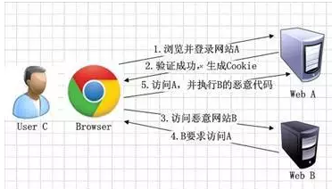
如上图所示，用户先登录网站A，然后访问恶意站点B，用户在恶意站点B中点击了一个链接，这个链接跳转回A网站的同时发送了一个恶意get请求，
2）防御
1.验证Referer
webB伪造webA的请求时，Referer是webB，webA发现referer非法的时候就可以拒绝这个请求。
2.token校验
比如用户在访问webA时，会生成一个随机的token，以后每次访问webA时 都带上token，服务端校验token是否合法。因为token具有随机性，所以 webB就不能用普适的方法来伪造webA的请求。

- Nginx如何与PHP通讯的
答：nginx与PHP的通讯过程分为如下步骤：
- 用户将http请求发送给nginx服务器,通过TCP的三次握手建立连接
- nginx通过请求页面的后缀来判断该请求为动态页面请求还是静态页面请求，如果是静态页面请求直接响应静态资源给用户，如果是动态请求nginx将请求交给php-fpm，php-fpm的全称是PHP FastCGI Process Manager，用来管理fastcgi进程
- fastcgi调用php来处理用户请求,并将处理结果返回给nginx
- nginx响应给浏览器进行显示

- PHP-fpm与fastcgi的关系
答:
1. 一般web服务器接受到浏览器的请求时，如果是静态资源的话就直接将其返回给浏览器，如果是动态资源的话那就没有现成的资源返回了，那这个时候cgi就出场了
2. cgi是通用网关协议，规范了web服务器和cgi程序的一些输入输出参数的含义, 可以用来接收web服务发出的动态请求并将处理结果返回给web服务器
3.不同的语言有不同的cgi程序，有可以执行php脚本的，可以执行python脚本的，只要符合cgi规范就能供web服务器调用，当然它的缺点就是每次都需要去启动这个cgi程序，这会使得处理速度很慢
4.针对这种缺陷就出现了fastcgi，，它跟cgi的不同就是不需要每次去启动，它会事先启动起来，作为一个cgi的管理服务器存在，预先启动一系列的子进程来等待处理，然后等待web服务器发过来的请求，一旦接受到请求就交由子进程处理，这样由于不需要在接受到请求后启动cgi，会快很多。
- phpfpm是php对fastcgi的一种具体实现，它的启动后会创建多个cgi子进程，然后主进程负责管理子进程，同时它对外提供一个socket。
- cgi子进程进行负责处理动态请求，如果web服务器想要转发一个动态请求时只需要按照fastcgi协议要求的格式将数据发往这个socket的就可以了。然后phpfpm创建的子进程去争抢这个socket连接，谁抢到了谁处理，并将结果返回给web服务器
- phpfpm主进程负责去监控子进程，一旦发现有子进程异常退出就会重新启动一个进行补充

- 做过PHP多线程编程么
答：PHP 默认并不支持多线程，要使用多线程需要安装 pthread 扩展
PHP 将线程 封装成了 Thread 类，线程的创建通过实例化一个线程对象来实现，由于类的封装性，变量的使用只能通过构造函数传入，而线程运算结果也需要通过类变量传出。
下面介绍几个常用的 Thread 类方法：
run()：此方法是一个抽象方法，每个线程都要实现此方法，线程开始运行后，此方法中的代码会自动执行；
start()：在主线程内调用此方法以开始运行一个线程；
join()：各个线程相对于主线程都是异步执行，调用此方法会等待线程执行结束；
kill()：强制线程结束；
isRunning()：返回线程的运行状态，线程正在执行run()方法的代码时会返回 true；
例子：
下面是一个线程类，用来请求某一接口。
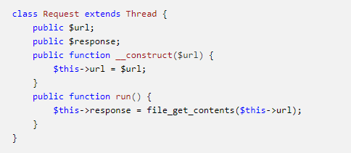
将同步的请求拆分为多个线程异步调用，以提升程序的运行效率
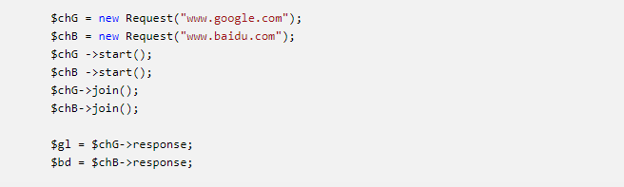
PHP 对多线程进行的封装(，让人用线程用得非常不尽兴。虽然安全，也保持 PHP 简单易用的一贯风格，却无法完全发挥多线程的能力，在实际开发中还可以使用swoole来实现多线程操作。

- 如何设计安全的API接口
答：
- 采用https协议
- 搭建OAuth2.0认证授权,比如微信公众号的高级接口
- 使用令牌结合时效验证的方式,比如JWT
- 搭建网关实现黑名单和白名单,对IP进行访问控制

- 听过docker么？了解多少？
答：
Docker 是一个开源的应用容器引擎，基于 Go 语言 并遵从 Apache2.0 协议开源。
Docker 可以让开发者打包他们的应用以及依赖包到一个轻量级、可移植的容器中，然后发布到任何流行的 Linux 机器上，也可以实现虚拟化。
Docker 属于 Linux 容器的一种封装，提供简单易用的容器使用接口。它是目前最流行的 Linux 容器解决方案。
Linux 容器是 Linux 发展出了另一种虚拟化技术，简单来讲， Linux 容器不是模拟一个完整的操作系统，而是对进程进行隔离，相当于是在正常进程的外面套了一个保护层。对于容器里面的进程来说，它接触到的各种资源都是虚拟的，从而实现与底层系统的隔离。
Docker 将应用程序与该程序的依赖，打包在一个文件里面。运行这个文件，就会生成一个虚拟容器。程序在这个虚拟容器里运行，就好像在真实的物理机上运行一样。有了 Docker ，就不用担心环境问题。
总体来说， Docker 的接口相当简单，用户可以方便地创建和使用容器，把自己的应用放入容器。容器还可以进行版本管理、复制、分享、修改，就像管理普通的代码一样。
Docker和传统虚拟机的区别：
我们用的传统虚拟机如 VMware ， VisualBox 之类的需要模拟整台机器包括硬件，每台虚拟机都需要有自己的操作系统，虚拟机一旦被开启，预分配给它的资源将全部被占用。每一台虚拟机包括应用，必要的二进制和库，以及一个完整的用户操作系统。
而容器技术是和我们的宿主机共享硬件资源及操作系统，可以实现资源的动态分配。容器包含应用和其所有的依赖包，但是与其他容器共享内核。容器在宿主机操作系统中，在用户空间以分离的进程运行。

- Memcache与Redis的区别，使用场景
答：区别：
- memcached单个key-value大小有限，一个value最大只支持1MB，key 最大250个字符，而Redis最大支持512MB
- memcached只是个内存缓存，对可靠性无要求；而Redis更倾向于内存数据库，因此对对可靠性方面要求比较高
- memcache只支持k-v结构，redis支持五种数据类似，字符串，列表，哈希，集合，有序集合。
- memcache只能将数据存储到内存，关机后数据消失。redis可将数据存储到硬盘，实现数据持久化，
- memcache挂掉后，数据不可恢复，redis数据丢失后可以通过日志恢复。

应用场景：
- redis除了作为数据缓存之外，还能实现消息队列，数据排名等应用。
- memcache一般只适合作数据缓存来使用。

- 如何用PHP实现一个定时任务
答：
方法一：Linux下使用at(一次性)或crond(周期性)实现定时任务
方法二：使用swoole的定义器功能实现定时任务
swoole_timer_tick($time,$callback) 周期性
swoole_timer_after($time,$callback) 一次性
方法三：使用sleep()结合file_get_content($url)来实现
<?php
sleep(300);
file_get_contents($url); //$url为当前页面url地址
?>
方法四：使用sleep()结合ignore_user_abort()来实现
<?php
ignore_user_abort();//关掉浏览器，PHP脚本也可以继续执行.
set_time_limit(0);// 通过set_time_limit(0)可以让程序无限制的执行下去
do{
$run = include_once 'config.php';
if(!$run) die('over');
//ToDo
sleep(300);// 等待5分钟
}while(true);
?>
config.php //通过修改config.php返回值来结束循环
<?php
return true;
?>
- websocket是什么 ?
答：
webSocket 协议在2008年诞生，2011年成为国际标准。所有浏览器都支持。最大特点就是，服务器可以主动向客户端推送信息，客户端也可以主动向服务器发送信息，是真正的双向平等对话，属于服务器推送技术的一种
php可以通过swoole搭建websocket服务

数据库
- 关系型数据库设计三范式
答：为了建立冗余较小、结构合理的数据库，设计数据库时必须遵循一定的规则。在关系型 数据库中这种规则就称为范式
第一范式(确保每列保持原子性)
第一范式是最基本的范式。如果数据库表中的所有字段值都是不可分解的原子值，就说 明该数据库表满足了第一范式。
第二范式(确保表中的每列都和主键相关，解决部分依赖)
第二范式在第一范式的基础之上更进一层。第二范式需要确保数据库表中的每一列都和主键相关，而不能只与主键的某一部分相关（主要针对联合主键而言），实际开发中一 般都会创建一个自增长的id字段作为主键，也就不会出现部分依赖的问题了
第三范式(确保每列都和主键列直接相关,而不是间接相关，解决传递依赖)
满足第三范式（3NF）必须先满足第二范式（2NF）。简而言之，第三范式（3NF）要 求一个数据库表中不包含已在其它表中已包含的非主关键字信息。

反范式：所谓反范式，故名思义，跟范式所要求的正好相反，在反范式的设计模式，我们可以允许适当的数据的冗余，用这个冗余去取操作数据时间的缩短。也就是利用空间来换取时间,把数据冗余在多个表中，当查询时可以减少或者是避免表之间的关联
- 什么是索引，索引的作用，什么时候需要使用索引，什么时候不需要使用索引
答：索引是一种单独的、物理的对数据库表中一列或多列的值进行排序的一种存储结构，相 当于图书上的目录，可以加快查询速度，但会使修改、插入、删除操作变慢，同时还会 占用较大的磁盘空间
常见的索引有普通索引、主键索引、唯一索引、全文索引等
可以通过explain语句对SQL语句进行分析，来决定哪些字段需要创建索引，一般情 况下，可得出以下结论：
必须创建索引的情况：
- where子句、group子句中出现的字段，要创建索引
- order by子句的字段，要创建索引
- 统计聚合函数中的字段，要创建索引。比如count(字段) 、max(字段)

不需要创建索引的情况：
- 如果需要取到表中所有记录，则没必要创建索引
- 对非唯一有大量重复值的字段，没必要创建索引，如性别
- 经常进行修改、删除等操作的字段，没必要创建索引
- 记录比较少的表，没必要创建索引

- MyISAM和InnoDB存储引擎的区别
答： 数据表的类型由存储引擎来决定
MyIsam类型的数据表不支持事务、不支持外键，访问速度快、支持全文索引
InnoDB类型的数据表支持事务、支持外键、不支持数据压缩、写入速度慢、会占用更多内存和磁盘空间

- 什么是事务处理
答：MySQL 事务处理是用户定义的一个数据库操作序列，这些操作要么全部执行，要么全部放弃执行，是一个不可分割的单元。
事务处理主要用于处理操作量大，复杂度高的数据，在 MySQL 中只有使用了 Innodb 数据库引擎的数据库或表才支持事务
事务处理的工作原理是在执行SQL前关闭SQL自动提交功能，当事务中的所有操作都成功时手动提交SQL,如果某个操作出现错误则回滚之前所有的SQL。

- 数据库增删改查的SQL怎么写
答：1.插入
INSERT INTO 表名 [(字段名1,字段名2,…字段名n)] VALUES(‘值1’,‘值2’,…,’值n’);
2.删除
delete from 表名 [where 条件子句] [order by 字段 asc|desc ] [limit 条数]
3.修改
update 表名 set 字段名=新值,字段名=新值,....... [where 条件子句] [order by 字段 asc|desc ] [limit 条数]
4.查询：
select |[字段名,字段名,...] from 表名
[where 查询条件]
[group by 分组]
[having 分组子条件]
[order by 排序字段名 [asc|desc]]
[limit m[,n]] 获取部分数据
5.多表查询
select [字段名,字段名,...] from表1 inner|left|right join 表2 on 表1.外键=表2.参照字段 where … group by … having … order by … limit …
内连接查询还可以使用：
Select 字段列名 from 表1,表2 where 表1.外键=表2.参照字段
- 常见的MySQL优化的方法列举几个
答:
- 选择最合适的存储引擎
- 给数据表字段选择合适数据类型
- 主从分离、读写分离
- 针对字段多的数据表进行垂直分表，针对数据记录多的表进行水平分表，分离活跃数据
- 创建合适的索引
- 合理使用储存过程

- MySQL做内容发布系统，一天五万以上的增量，预计使用三年，怎么设计与优化
答：数据库方面优化
- 选择最合适的存储引擎
- 给数据表字段选择合适数据类型
- 主从分离、读写分离
- 针对字段多的数据表进行垂直分表，针对数据记录多的表进行水平分表，分离活跃数据
- 创建合适的索引
- 合理使用储存过程

网站开发方面优化
- 使用分布式缓存，比如Memcache、Redis
- 采用页面静态化技术
- 采用多线程处理方式
- 对图片、CSS、JS 等静态资源进行合并以及gzip压缩处理
- 对图片较多的页面采用延迟加载技术
- 防盗链

- Drop，delete与truncate的区别
答：drop用来删除数据库或数据表
delete用来删除数据记录，可以使用where条件子句，可以配合事务,将删除掉的数据找回
truncate用来删除数据表的所有记录，不可以where条件子句，一经删除无法找回，会重置数据表的主键id。

- MySQL的事务四大特性是什么
答：事务处理有四个特性：ACID
A是原子性：事务处理中所有的SQL操作都被看一个最小逻辑单元，这个逻辑单元中的操作要么全部执行成功，要么全部不执行
C是一致性：只有合法的数据才能被写入数据库，有非法数据（外键约束之类）事务将回滚到最初状态
I是隔离性：事务允许多个用户对同一数据进行并发操作。但一个事务的处理结果如果影响到其他事务，则其它事务会回滚。
D是可靠性: 事务处理完成后，对数据的影响是永久的，即使出现系统故障也不会丢失，软、硬件崩溃后，InnoDB数据表驱动会利用日志文件重构修改

- 唯一索引和普通索引的区别
答：普通索引的唯一任务是加快对数据的访问速度，因此，应该只为那些最经常出现在查询条件或者排序条件中的字段创建索引
唯一索引可以保证数据记录的唯一性，在许多场合，人们创建唯一索引的目的往往不是为了提高访问速度，而只是为了避免数据出现重复

